1. a) ((x+y’+z)(x’+z’)(x+y))’=(x+y’+z)’+(x’+z’)’+(x+y)’ = x’yz’+xz+x’y’

b) ((AB’+C)D’+E)’ = (AB’D’+CD’+E)’ = (AB’D’)’(CD’)’E’ = (A’+B+D)(C’+D)E’

\*2. See USB A2-2

3. a) Minterms: a’b’c’d+a’bc’d+abc’d+ab’c’d+a’b’cd+a’bcd+abcd+ab’cd

Maxterms: (a’b’c’d’+a’bc’d’+abc’d’+ab’c’d’+a’b’cd’+a’bcd’+abcd’+ab’cd’)’ = (a+b+c+d)(a+b’+c+d)(a’+b’+c+d)(a’+b+c+d)(a+b+c’+d)(a+b’+c’+d)(a’+b’+c’+d)(a’+b+c’+d)

b) Minterms: abc’d’+abc’d+abcd+abcd’+a’bcd+a’bcd’

Maxterms: (a’b’c’d’+a’b’c’d+a’b’cd’+a’b’cd+a’bc’d’+a’bc’d+ab’c’d’+ab’c’d+ab’cd’+ab’cd)’ = (a+b+c+d)(a+b+c+d’)(a+b+c’d)(a+b+c’+d’)(a+b’+c+d)(a+b’+c+d’)(a’+b+c+d)(a’+b+c+d’)(a’+b+c’+d)(a’+b+c’+d’)

4. a) Minterms: A’B’C’D+A’B’CD+A’BC’D’+A’BC’D+A’BCD+AB’C’D’+AB’C’D+AB’CD’+ABC’D’+ABCD

b) Minterms: x’y’z’+x’yz+xyz’+xyz

5. a)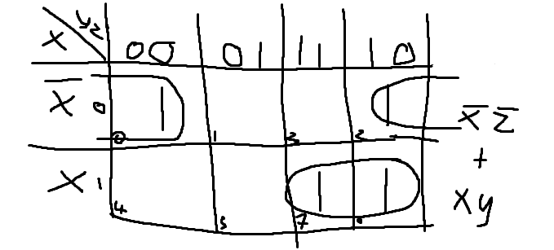x’z’+xy

b) 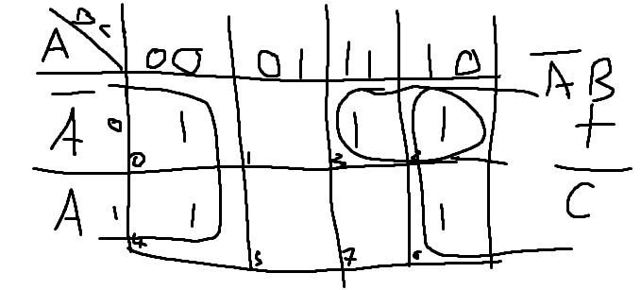 A’B+C’

c)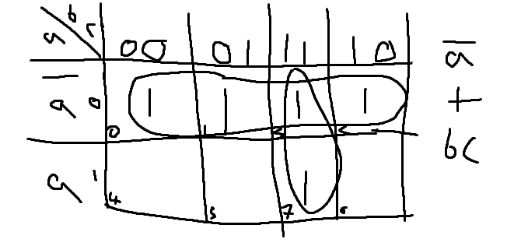a’+bc

d)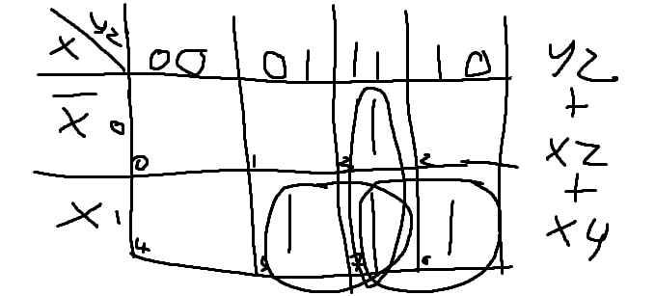yz+xz+xy

6. a)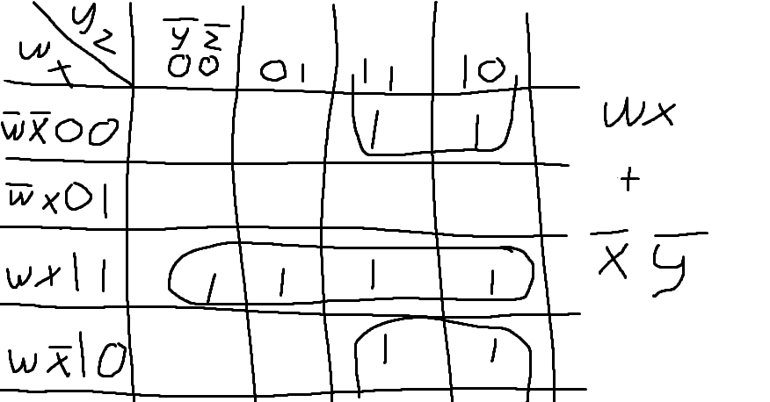wx+x’y’

b)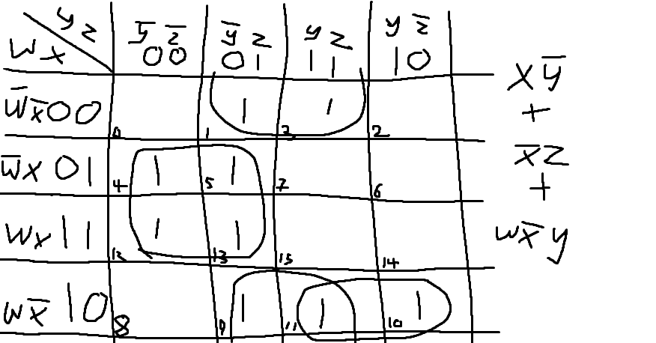xy’+x’z+wx’y

c)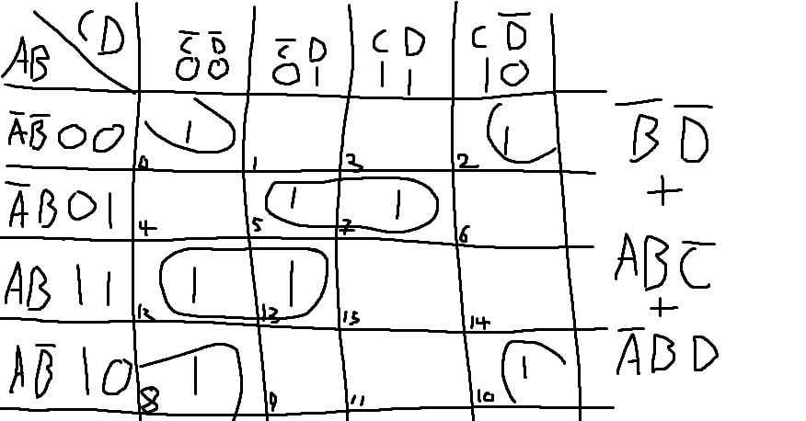B’D’+ABC’+A’BD

7. a) SOP: B’D+CD+AC’

POS: (CD’+A’BC’+A’D’)’ = (C'+D)(A+B'+C)(A+D)

b) SOP: A'C'+B'D'+AD'

POS: (CD+AD+A’BC)’ = (C'+D')(A'+D')(A+B'+C')

\*8. See USB AND,OR,Inv-NAND,Inv-NOR,Inv ((AB+A’B’)(CD’+C’D))’= (AB+A’B’)’+(CD’+C’D)’ = (AB)’(A’B’)’ + (CD’)’(C’D)’ = (A’+B’)(A+B) + (C’+D)(C+D’) = A’B+AB’+C’D’+CD

\*9. Same as 7a , see usb. B’D+CD+AC’ = ((B’D)’(CD)’(AC’)’)’ = (B+D’)’+(C’+D’)’+(A’+C)’